TP15 : Muscles , ATP et régénération de l’ATP

Partie 1 : Structure du muscle strié

Observation microscopique ( Rappels de 2nde) .
Vous pouvez vous aider du site : http://eric.lacouture.free.fr/muscle/muscle.htm
Une fois la préparation réalisée, appelez l’enseignant pour notation et faites un dessin légendé de votre observation sur la feuille réponse !
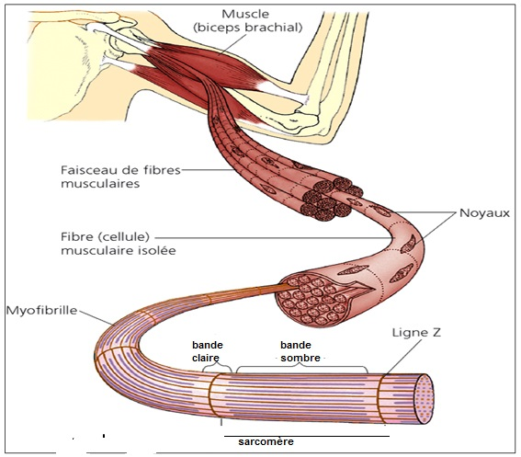
Quelques données sur les muscles striés squelettiques :
- On appelle muscles squelettiques des muscles qui sont reliés aux os du squelette par des tendons. Ils permettent les mouvements.
- Un muscle squelettique est formé de fibres musculaires longitudinales de 10 à 100 µm de diamètre, pouvant atteindre plusieurs centimètres de long et formées de plusieurs cellules fusionnées (plusieurs noyaux). Chaque fibre rassemble plusieurs centaines de myofibrilles de 1 à 2 µm de diamètre
- Chaque myofibrille est formée d’une succession de sarcomères limités par deux stries Z. Ce sont des unités structurales et fonctionnelles qui se contractent toutes de manière comparable. Si la longueur d’un sarcomère passe de 2,5 µm à 2 µm, une myofibrille formée de 20000 sarcomères se raccourcit de 1 cm (= 0,5.10-6 m x 2.104).
- Chaque sarcomère est formé de myofilaments longitudinaux. Ce sont assemblages protéiques fibreux, visibles uniquement au microscope électronique et parallèles entre eux. On distingue :
  - Des myofilaments épais de myosine, localisés au niveau des bandes sombres ;
  - Des myofilaments fins d’actine, rattachés aux stries Z.
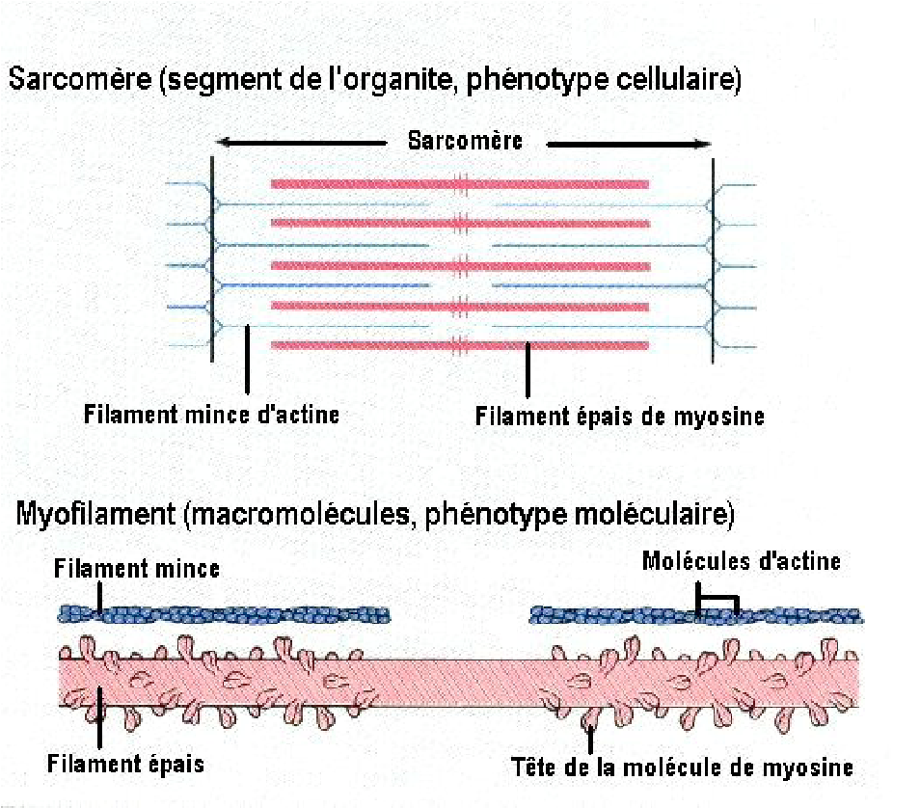

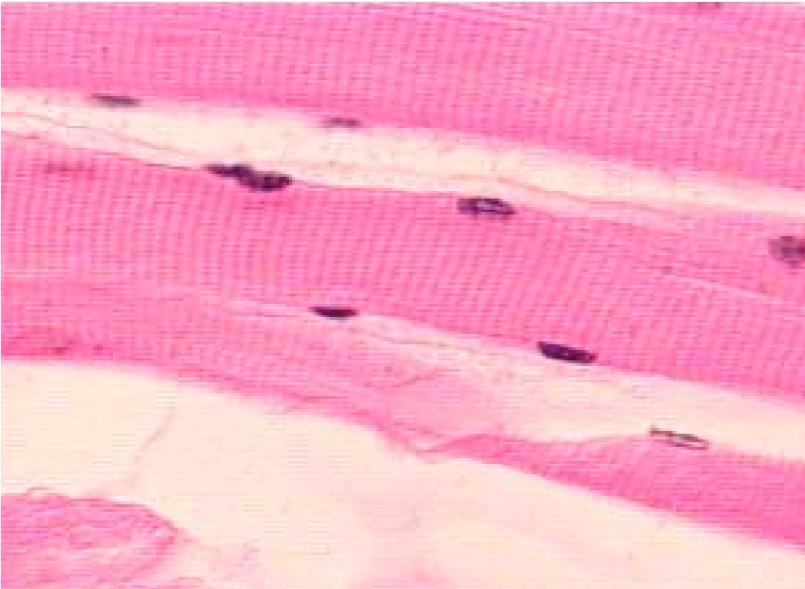
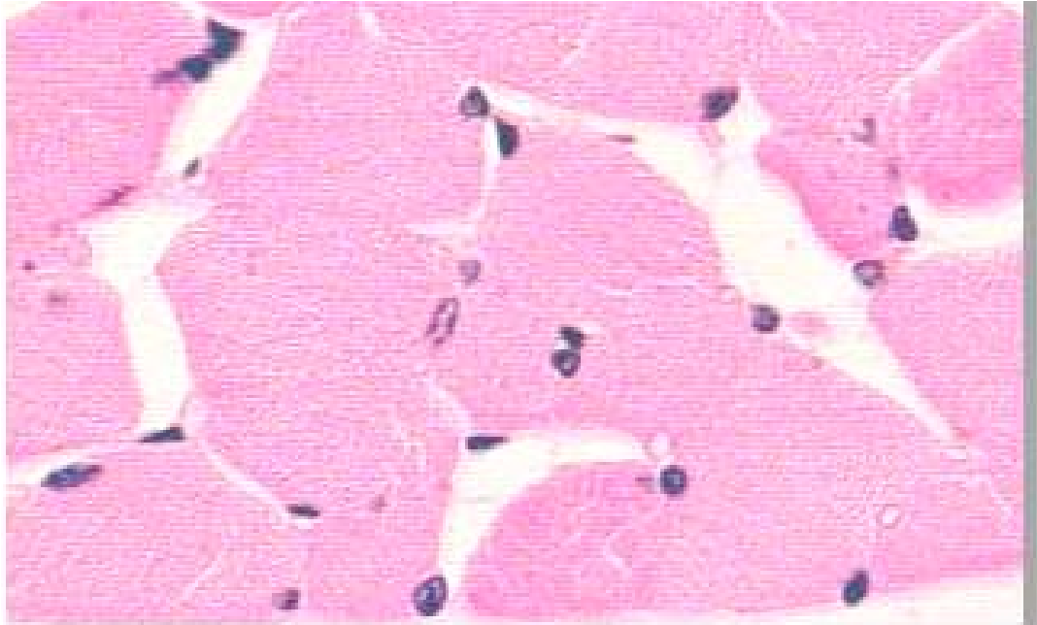
Coupe longitudinale
Coupe transversale
Fibre musculaire
Noyaux
Fibre musculaire
Noyaux

Partie 2 : La contraction musculaire

Réalisez un schéma ( sur feuille réponse) illustrant la contraction musculaire à l’échelle moléculaire en utilisant les données des documents.
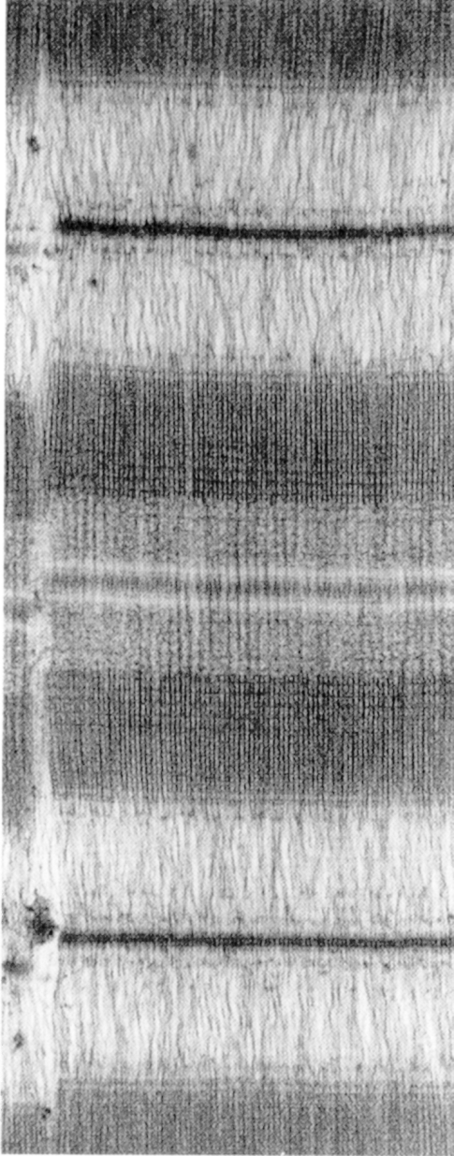
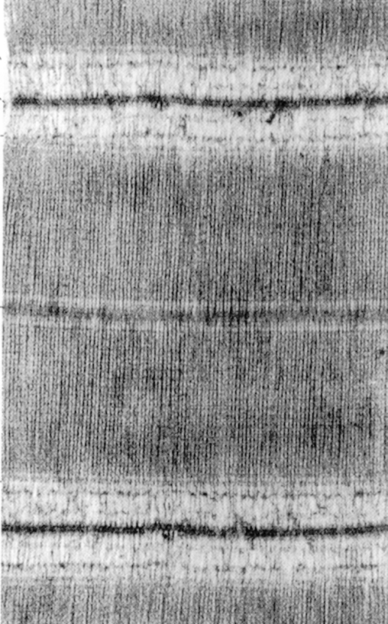
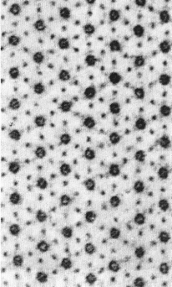
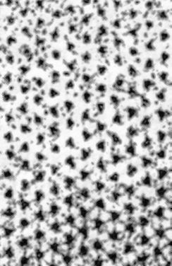
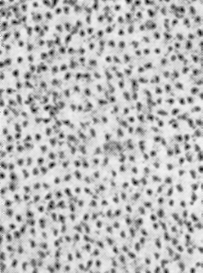
Z >
Z >
◄ C peu
visible
◄ B
◄ A
C ►

B ►

A ►
Muscle relâché
Muscle contracté
Bande claire
Bande sombre
Bande claire
Sarcomère
1.1. Fibres musculaires en coupes longitudinales au repos et en contraction (MET x 50 000) 0,5 µm
Les repères A, B et C correspondent aux niveaux des coupes transversales de la figure 1.2.
A B C
1.2. Coupes transversales de fibres musculaires (MET x 100 000)
A. Au niveau d’une bande claire.
B. Au niveau d’une bande sombre.
C. Au niveau médian d’une bande sombre quand le muscle est relâché.

Interprétation moléculaire (document 5 page 51, 6 page 53 voir livre ou docs sous plastique)

1°) Légendez les coupes 1.2 sur la feuille réponse
2°) A l’aide de la vidéo expliquez le rôle de l’ATP dans la contraction.
Vidéo projetée : contraction musculaire.mp4 ou https://www.youtube.com/watch?v=rK2fP_SxB9k

Partie 3 : Les voies de régénération de l’ATP sur feuille réponse

NOM :
Fiche Réponse TP15 : Muscles , ATP et régénération de l’ATP

Partie 1 : Structure du muscle strié

Partie 2 : La contraction musculaire

A B C

Partie 3 : Les voies de régénération de l’ATP

On a dosé certains constituants dans un muscle au repos et dans le même muscle après contraction dans diverses conditions expérimentales (au cours de chaque expérience, le muscle est stimulé de la même façon et pendant la même durée). Les résultats sont groupés dans le tableau suivant :

Conditions expérimentales | Glycogène  (g.kg-1) | Acide lactique  (g.kg-1) | ATP  (mmol.kg-1) | Phosphocréatine  (mmol.kg-1)
Muscle au repos (non stimulé) | 1.08 | 1.00 | 4 à 6 | 15 à 17
Expérience 1 : stimulation du muscle non traité | 0.8 | 1.30 | 4 à 6 | 15 à 17
Expérience 2 : stimulation du muscle traité avec une substance bloquant l’utilisation du glycogène | 1.08 | 1.00 | 4 à 6 | 3 à 4
Expérience 3 : stimulation du muscle traité avec une substance bloquant l’utilisation du glycogène et de la phosphocréatine | 1.08 | 1.00 | 0 | 15 à 17
Le glycogène est une forme de stockage du glucose dans le muscle.

A l’aide de ces résultats, expliquez les différentes voies de régénération de l’ATP.

Correction TP15 : Muscles , ATP et régénération de l’ATP
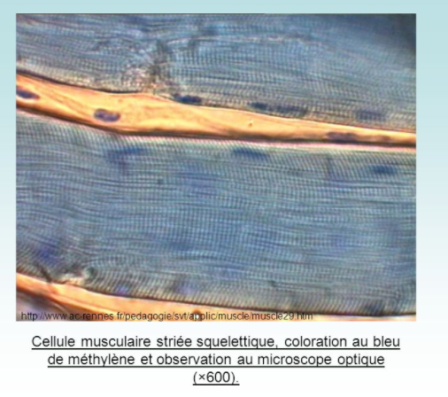
Partie 1 : Structure du muscle strié

Partie 2 : La contraction musculaire
Le microscope électronique va nous révéler l’ultrastructure des myofibrilles :
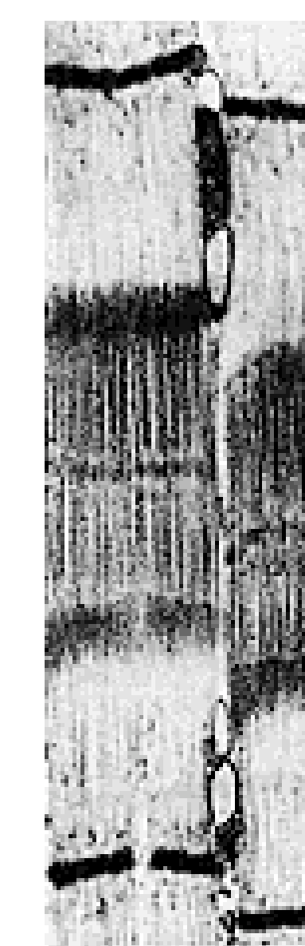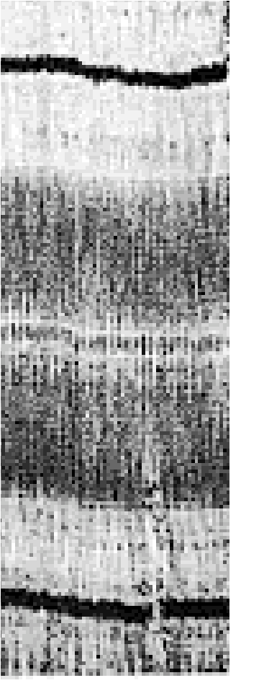
Sarcomère (muscle
au repos)
Légendes et schémas
Sarcomère
(
)
muscle contracté
Z
I
A
H
I
Z
Z
I

A=
I

sarcomère
- Les sarcomères sont délimités par 2 stries sombres où se rattachent les filaments fins d’actine : la strie Z. - Entre deux stries Z, les 2 types de filaments sont disposés de telle manière qu’ils font apparaître une alternance
- De bandes claires I (comme isotrope) et de bandes sombres A (comme anisotrope), entrecoupées d'une zone claire H (comme "hell").

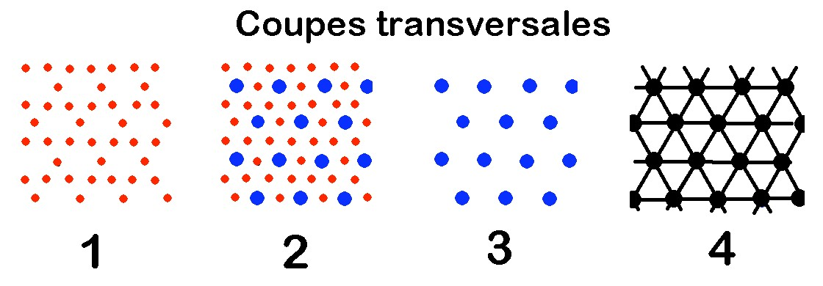  bande I Bande A Bande H strie Z | Myosine . Actine . Actine fixée en réseau.
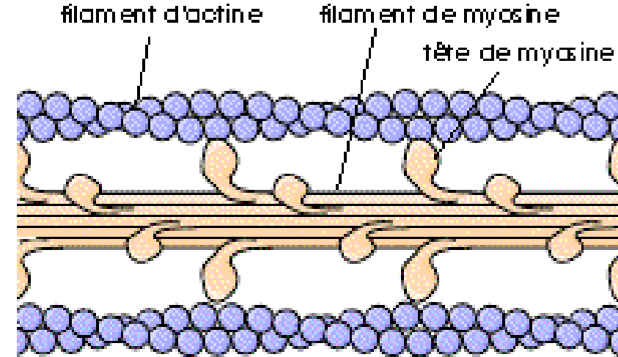
Le sarcomère à l’échelle moléculaire
Les myofilaments sont des macromolécules, des protéines complexes :

Un besoin à l’échelle moléculaire :
C’est Le pivotement de la tête de myosine accrochée à l’actine qui fait glisser le filament d’actine par rapport au filament de myosine. Ce mouvement de pivotement répété rapidement un grand nombre de fois entraîne un raccourcissement du muscle et donc sa contraction. Seule la phase de relâchement, de détachement de la tête de myosine du filament d’actine, nécessite de l’ATP.

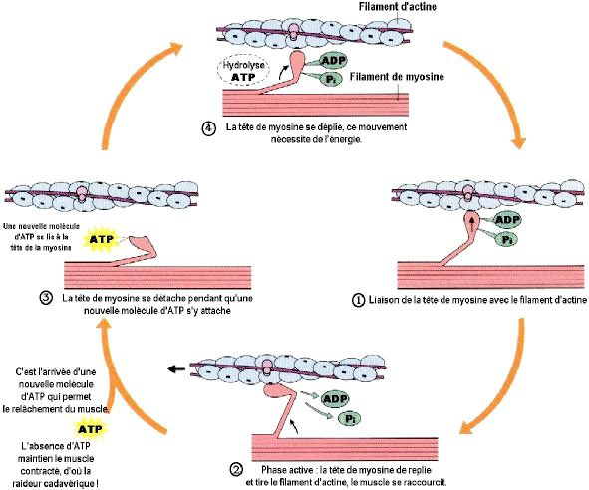
L’ATP est donc indispensable pour relaxer le muscle avant une nouvelle contraction. En l’absence d’ATP, à la mort par exemple, le muscle est maintenu contracté d’où la raideur cadavérique observée durant quelques heures après le décès.

Partie 3 : Les voies de régénération de l’ATP
Les réserves d'ATP sont faibles au regard de l'énergie dépensée lors de la réalisation d'exercices physiques. L'ATP doit donc être renouvelé très rapidement dans les cellules. Le muscle régénère l'ATP qu'il utilise lors de la contraction à partir de composés organiques tels que le glycogène stocké ou le glucose apporté par le sang. La régénération de l'ATP est donc liée à la dégradation de composés organiques. Il existe trois voies de régénération de l'ATP :
- La voie anaérobique alactique : Cette voie n'utilise ni la respiration cellulaire, ni la fermentation pour créer de l'ATP. Elle va dégrader la réserve de phosphocréatine en créatine présente dans le muscle permettant de phosphoryler à nouveau l'ADP en ATP (ADP + Pi -> ATP). Cette production d'énergie est très rapide mais ne dure qu'environ 60 secondes. Cette voie donne donc assez d'énergie pour un effort de très courte durée.
- La voie anaérobique lactique : Comme nous l'avons vu précédemment cette voie correspond à la fermentation lactique. Elle intervient pour des efforts de plus longue durée : 1 à 5 minutes. Cette filière caractérise les fibres musculaires de type II dites « rapides ».
- La voie aérobie : Elle correspond à la dégradation complète du glucose grâce à la respiration cellulaire, elle a donc besoin d'un apport continu de dioxygène. Le dioxygène provient du sang (hémoglobine) ou de la myoglobine (protéine musculaire de réserve de dioxygène). Elle intervient pour des efforts de longue durée. Cette filière caractérise les fibres de type I dites « lentes ».
Il existe donc trois voies permettant de régénérer l'ATP musculaire, ces trois voies ont leurs avantages et inconvénients et elles permettent un fonctionnement musculaire optimal en toutes circonstances.

Actine
Myosine
Z >
Z >
◄ C peu
visible
◄ B
◄ A
C ►

B ►

A ►
Muscle relâché
Muscle contracté
Bande claire
Bande sombre
Bande claire
Sarcomère
1.1. Fibres musculaires en coupes longitudinales au repos et en contraction (MET x 50 000) 0,5 µm
Les repères A, B et C correspondent aux niveaux des coupes transversales de la figure 1.2.
A B C
1.2. Coupes transversales de fibres musculaires (MET x 100 000)
A. Au niveau d’une bande claire.
B. Au niveau d’une bande sombre.
C. Au niveau médian d’une bande sombre quand le muscle est relâché.

